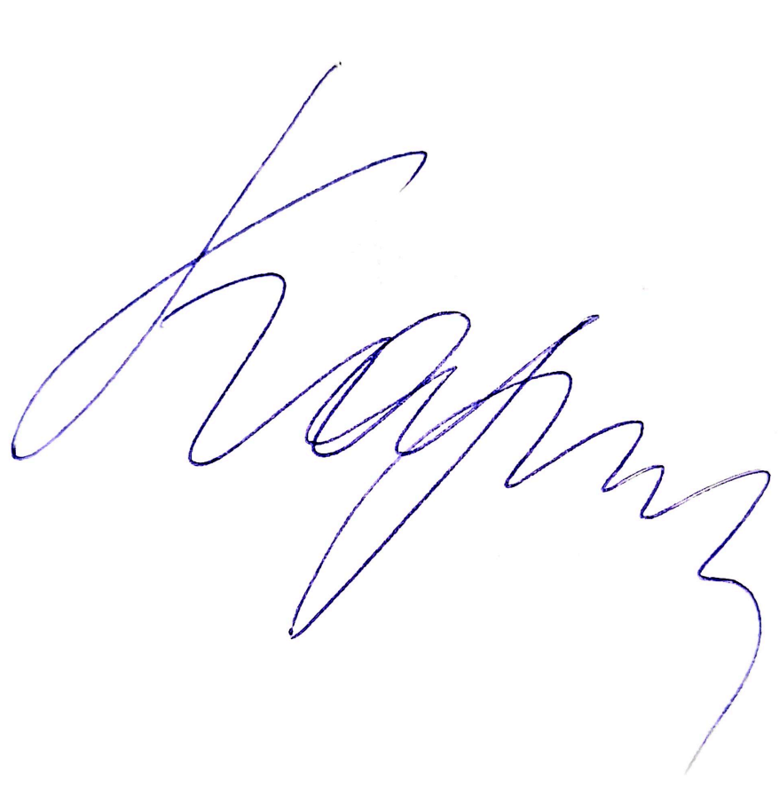«Утверждаю» Директор школы

Каракотова Р.Ш.

«20» января 2025 г

ПЛАН ПРОВЕДЕНИЯ

месячника оборонно-спортивной работы с 23 января по 23 февраля 2025 г в МБОУ "СШ кп Домбай"

|  |  |  |  |  |
| --- | --- | --- | --- | --- |
| **№**  **п/п** | **Наименование мероприятий** | **Дата**  **проведения** |  | **Ответственные** |
| 1 | **Радиопередачи:** |  |  |  |
|  | Радиопередача «Месячник оборонно- массовой и спортивной  работы (информация о проведении спортивно-массовой работы) для1-11 классов | 23.01.2025 |  | Педагоги-организаторы |
|  | «Непокоренный Ленинград» (ко Дню снятия блокады Ленинграда) | 27.01.2025 |  | Классные руководители |
|  | «Нам в эти дни еще дороже стала святая Сталинградская земля»  Классные часы | 3.02.2025 |  | Классные руководители |
|  | «Афганистан болит в моей душе» | 14.02.2025 |  | Классные руководители |
|  | «День защитника Отечества - праздник настоящих мужчин» | 21.02.2025 |  | Классные руководители |
|  | «Во славу Отечества» | 31.01.2025 |  | Педагоги-организаторы, классные руководители |
| **2** | **Мероприятия в рамках Года Защитника Отечества и 80-летия**  **Победы** |  |  |  |
|  | Торжественная линейка, посвящённая открытию Года Защитника Отечества и 80-летия Победы «От Героев былых времен…» | 27.01.2025 |  | Педагоги-организаторы |
|  | Оформление тематического стенда «2025 - Год Защитника  Отечества и 80-летия Победы» | январь |  | Учитель изо, классные руководители |
|  | Открытие Парты Героя | 31.01.2025 |  | Заместитель директора по ВР, педагоги-орган |
|  | Час общения «Искра надежды» | 27.01.2025 |  | Классные руководители |
|  | Школьная акция «Своих не бросаем!» | февраль |  | Чернова С.Н. |
|  | Военно-патриотическая игра «Зарничка» | 17.02.2025 |  | Классные руководители |
|  | Выставка творческих работ обучающихся «Защитником быть –  Родине служить!» | февраль |  | Учитель технологии, классные руководители |
| **3** | **Мероприятия, посвященные Дню освобождения Ленинграда от блокады немецко- фашистских войск** |  |  |  |
|  | Уроки Памяти, посвященные освобождению Ленинграда от блокады (1-11 классы) (по плану) | 27-31.01.2025 |  | Классные руководители  1-11 классов |
|  | Исторический час «Блокадный хлеб Ленинграда» | 27-31.01.2025 |  | Учитель истории 8-11кл. |
|  | Просмотр и обсуждение видеофильма «Блокадный Ленинград» | 27-31.01.2025 |  | Классные руководители |

|  |  |  |  |
| --- | --- | --- | --- |
|  |  |  |  |
|  | Видеоряд «Памятная лента Блокадного Ленинграда» | 27-31.01.2025 | Михалева Н.В. |
|  | Школьная акция «Лента Памяти» | 27-31.01.2025 | Чернова С.Н. |
|  | Школьная акция «Читаем о войне» «Девочка из блокадного города.  Дневник Тани Савичевой» | 27-31.01.2025 | Классные руководители |
| **4** | **Мероприятия, посвященные разгрому фашистских войск под**  **Сталинградом** |  |  |
|  | Уроки Мужества, посвященные Победе в Сталинградской битве (1-  11 классы) (по плану) | 3-7.02.2025 | Классные руководители |
|  | Исторический час «Судьба страны решалась в Сталинграде» | 3-7.02.2025 | Учитель истории |
|  | Патриотический час «Символ мужества – Сталинград» | 1.02.2024 | Классные руководители |
| **5** | **Участие в муниципальных, региональных конкурсах (1-11 классы):** | По плану УО |  |
| **6** | **Участие во Всероссийской военно-патриотической акции «Пишу**  **тебе, Герой!»** | до 18.02.2025 | Классные руководители |
| **7** | **Оформление тематических стендов :** |  |  |
|  | «Эта странная и страшная война» - ко Дню памяти о россиянах,  исполнявших служебный долг за пределами Отечества | 10-14.02.2025 | Учитель изо, учителя начальных классов |
|  | «Защитники России – Отечества сыны» ко Дню защитника Отечества | 17-24.02.2025 | Учитель изо, учителя начальных классов |
| **8** | **Мероприятия в школьной библиотеке:** |  |  |
|  | Урок Мужества в школьной библиотеке «Герои нашего времени» (о  земляках - участниках СВО) | 17.01.2025 | Библиотекарь |
|  | Выставка книг военно-патриотической тематики | 4.02.2025 | Библиотекарь |
| **9** | **Мероприятия, посвящённые Дню памяти о россиянах, исполнявших служебный долг за пределами Отечества** |  |  |
|  | **Классные часы**, посвящённые Дню памяти о россиянах, исполнявших служебный долг за пределами Отечества (по плану) | 12-16.02.2024 | Классные  руководители 1-11 классов |
| **10** | **Школьная патриотическая акция «Мы помним тебя, ветеран!»** | февраль | Классные  руководители |
| **11** | **Школьный конкурс «Ворошиловский стрелок»** (отряд  «Юнармия») | 14.02.2025 | Учитель ОБЗР |
| **12** | **Школьные спортивные игры, соревнования:** |  |  |
|  | Спортивные соревнования «Юный патриот» (1-4 классы) | 03.02.2025 | Классные руководители |
|  | Спортивные соревнования «Вперёд, к победе!» (5-6 классы) | 11.02.2025 | Классные руководители, учитель физкультуры |
|  | Спортивные соревнования «Вперёд, к победе!» (7-8 классы) | 12.02.2025 | Классные руководители, учитель физкультуры |
|  | Конкурс "А ну-ка, парни!" (9-11 классы) | 19.02.2025 | Педагоги-организаторы, кл. руководители. |
| **13** | **Тематические классные часы, посвященные Дню защитника Отечества** | 17-21.02. 2025 | Классные руководители |